УТВЕРЖДЕН
распоряжением Администрации муниципального образования
«Муринское городское поселение» Всеволожского муниципального района Ленинградской области
от №
(приложение 1)

Документация по планировке территории в составе проекта планировки и проекта межевания территории для реконструкции линейного объекта
«Реконструкция участка автомобильной дороги
«Подъезд к деревне Лаврики»

Чертеж красных линий

Схема расположения листов

Лист 4

Лист 3

Лист 2

Лист 1

Условные обозначения:

- границы территории, в отношении которой осуществляется подготовка проекта планировки

- устанавливаемые красные линии

- номера характерных точек границ устанавливаемых красных линий, в том числе точек начала и окончания

1
н
- существующие красные линии

- отменяемые красные линии

- границы планируемых элементов планировочной структуры

н129
н128
н127
н4

н50

н51
н126
н125
н124
н123
н122
С
Ю

н121
н53
н120
н52

н119
н55 н54
н56 н57

н58
Территории общего пользования
н59
н60
н61

н118
н62
-

н63
Улично дорожная сеть

н117
н64
н65
н116
н66
н115
н67

н114

н113

н112 н111
н110 н109

н108 н107
н68
н69
н71
н70
н106

н105
н72

н73 н74
н76 н75

н104
н102 н103

н101
н78
н77
н100
н98
н99 н97
н96
н95
н94 н93

н92

н90 н91

н79 н82

н83
н81
н84
н80

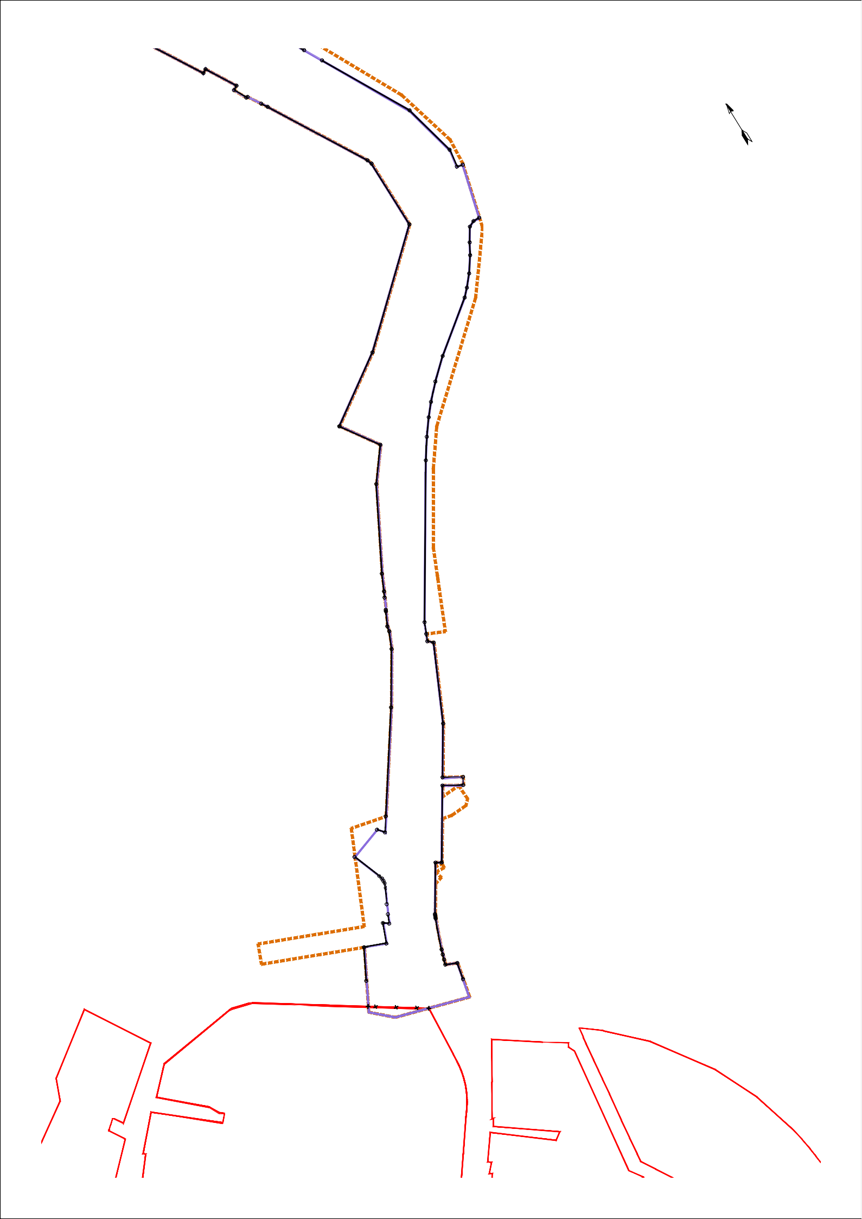
н85
н87
н86
н88
н89

Масштаб 1:2000

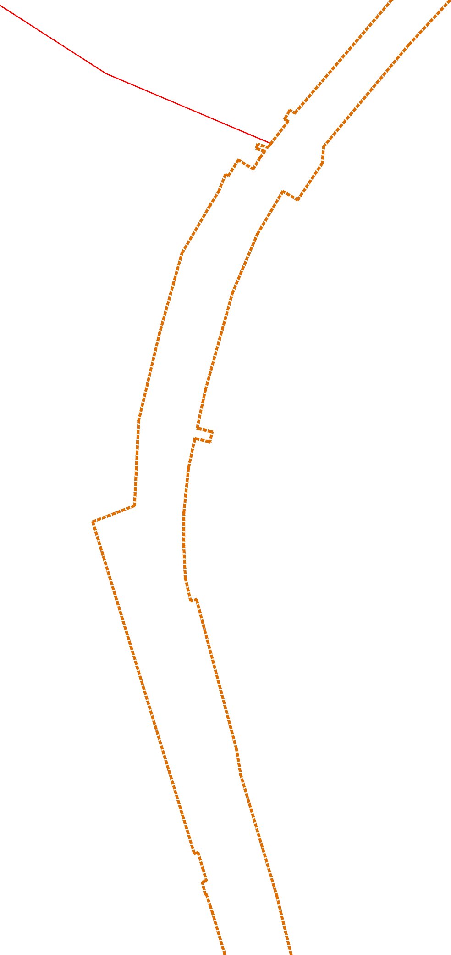
С

н150
н149 н148
н31 н32

н147
н33
Ю
н144
н146
н145
н34
н143
н142
н141
н140

н35

н139

н138
н137
н36

н136

н135
н37
н38
н39

н134 н133
н132
н40
н131
н130
н41
н42
н43
н44

н45

н46
н47

н129
н128
н127

н124
н123
н122
н49
н126
н125
н48

Масштаб 1:2000

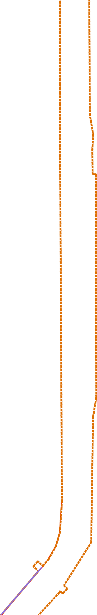

Ю
С

н19
н18
н20
н21
н22
н23
н24
н25
н16 н17
-
Территории общего пользования Улично дорожная сеть

н26 н27
н28 н29

н151
н152

н30

Масштаб 1:2000





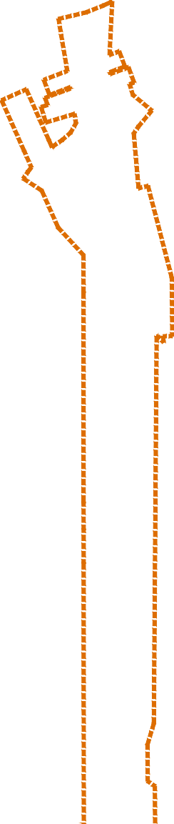


н1
С

н2
н3

н153 н4
Ю

н5

н7
н6
н8
н9

н11
н10
Территории общего пользования Улично-дорожная сеть

н12 н13
н14 н15

Масштаб 1:2000

